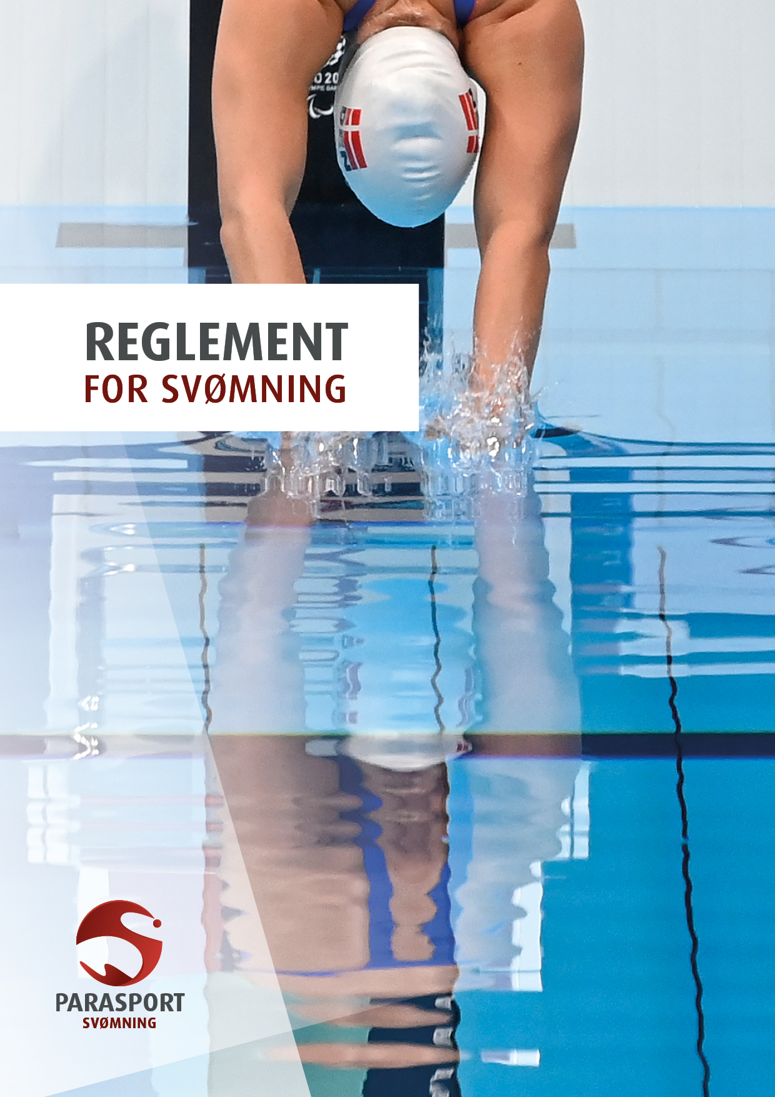
REGLEMENT FOR SVØMNING
31.1.2024

- Alment om parasvømning
Svømning er en af de idrætsgrene, der har været dyrket i Parasport Danmarks regi, siden forbundet startede i 1971. Første forbundsmesterskab blev afholdt i 1973 i Aalborg.
- National klassifikation
For at deltage ved parastævner i Danmark skal man klassificeres nationalt, så svømmeren konkurrerer mod andre på et fair grundlag.
Det er til enhver tid atletens ansvar at dokumentere sin underliggende funktionsnedsættelse/diagnose/handicap.
Svømmere med et fysisk handicap, synshandicap, udviklingshandicap eller særligt behov kan deltage ved parastævnerne. For at blive klassificeret skal man være medlem af en Parasport Danmark klub.
Klassifikation
Svømmerne er inddelt i 16 klasser (S1-S14, S18, S19).
- Svømmere med et fysisk handicap er inddelt i 10 klasser (S1-S10) i forhold til deres mulighed for at få fremdrift i vandet. Klasse S1 består af de svømmere, der har de dårligste forudsætninger for at få fremdrift i vandet, og klasse S10 består af de svømmere, der har de bedste forudsætninger.
Mindstehandicapkriterier: F.eks. lettere spasticitet, mindre lammelse i ben, begrænset ledfunktion, amputation under knæet eller fravær af mindst en halv hånd.
- Svømmere med et synshandicap er inddelt i 3 klasser (S11-S13): Klasse S11 består af svømmere der er blinde, mens klasse S12 og S13 er svømmere, der er svagtseende. Mindstehandicapkriterier: Synsrest på 6/60 eller mindre og eller et synsfelt på mindre end 20 grader. Synet skal måles med bedst mulig korrektion.
- Svømmere, der har et udviklingshandicap og IQ på 75 eller derunder (mindstehandicap), er indplaceret i klasse S14. For at blive klassificeret i S14 kræves dokumentation på, at svømmeren er testet til at have en IQ med en samlet skalascore på 75 eller under. Typisk anvendes Wechsler Intelligence Scale for Children (WISC) for børn og unge mellem 6-16 år, og Wechslers Adult Intelligence Scale for Adults (WAIS) for unge og voksne fra 17 år.
Jf. Virtus klassifikationssystem skal man være diagnosticeret før man fylder 22 år.
- Svømmere med Downs Syndrom er indplaceret i klasse S18 – Virtus II2. For at kunne blive klassificeret i S18-klassen kræves dokumentation på, at svømmeren er diagnosticeret med Downs Syndrom.
- Svømmere med autisme, autisme spektrum forstyrrelse (ASF) eller Asperger Syndrom kan klassificeres i klassen S19 jf. Virtus klassifikationssystem for II3. For at blive klassificeret i S19-klassen, kræves dokumentation på at svømmeren er diagnosticeret med autisme, autisme spektrum forstyrrelse (ASF) eller Asperger Syndrom. Parasport Danmark anbefaler, hvis det er muligt, at svømmeren medsender dokumentation på IQ.
- Ved nationale konkurrencer (undtaget DM/DIF- Danmarksmesterskab og mesterskaber afviklet under SvømDanmark) findes desuden en Åben klasse S17. Denne klasse henvender sig til svømmere med underliggende diagnoser som ikke inkluderes i de IPC og Virtus bestemte klassifikationsregler, at svømmeren ikke opfylder mindstehandicap i de ovenstående klasser, svømmere aktivt har tilvalgt S17-klassen eller svømmere som endnu ikke har modtaget en national klassifikation af de ovennævnte klasser. Det kan være personer med andre fysiske eller psykiske udfordringer f.eks. astma, bronkitis, epilepsi, blødere, angst, ADHD, OCD mm.
  - Special Olympics
Målgruppen for Special Olympics-idrætten er mennesker, der i hverdagen er afhængige af særlige pædagogiske støtteforanstaltninger fx i skolen, på arbejdet eller derhjemme. Der stilles ikke særlige krav ift. intelligenskvotient (IQ) eller sportsligt niveau for at kunne deltage. At være en del af Special Olympics er ikke at sidestille med, at man tilhører klassen S14, idet Special Olympics også har deltagere tilhørende klassen S18 og S19.

For klasse S14 er mindstehandicap IQ på 75 eller under samt en reduktion i de sociale adfærdsmæssige kompetencer. At være en del af Special Olympics er ikke at sidestille med, at man tilhører klassen S14.

For at stille op ved stævner inden for Special Olympics gælder det, at man har et udviklingshandicap eller særligt behov. Ved stævner afviklet efter Special Olympics-principper divisioneres svømmerne efter de gældende forskrifter.
  - Klassifikationsproces
For nye svømmere, svømmere som endnu ikke er klassificeret eller inaktive tidligere klassificeret svømmere, gælder følgende for alle klasser:
- Kontakt venligst idrætskonsulenten i Parasport Danmark - svomning@parasport.dk. Du bedes oplyse, hvilket niveau du svømmer på (hvor mange gange svømmer du om ugen og i hvilken klub/hvilket hold). For personer med et fysisk handicap anbefaler Parasport Danmark, at der medsendes videomateriale af atleten svømme de forskellige stilarter, for bedre førstevurdering af atletens klassifikationsmuligheder.
Videomateriale kan indsendes via: https://www.skyfish.com/sh/v9jfkiap/1a80038d/2324095/sorting/created/order/desc sammen med diagnoseformular på https://parasport.dk/idraetter/svoemning/
- Derefter uploades dokumentation for diagnoses og gives samtykke her: https://form.jotformeu.com/72992598826377
- Herefter får svømmeren en tilbagemelding fra Parasport Danmark om, hvilken klasse man kan stille op i til stævner i Danmark samt hvilke undtagelser fra reglerne i WPS og Virtus, man er berettiget til.
- For svømmere med et fysisk handicap kan man blive henvist til yderligere klassifikation. Er du konkurrencesvømmer og ønsker at deltage ved Kortbane Paramesterskab /Forbundsmesterskab/Danmarksmesterskab, eller svømmer på Parasport Danmarks talenthold med et fysisk handicap skal du klassificeres nationalt af en medicinsk klassifikatør (fysioterapeut) og teknisk klassifikatør (svømmetræner), så alle svømmere kan konkurrere på lige vilkår, selv om deres funktionsnedsættelse umiddelbart syner vidt forskelligt.
Ved klassifikationen vurderes svømmerens muskelfunktion, koordination, bevægelighed eller evt. amputation.
Kravet er, at man er minimum 11 år gammel, og at man som minimum kan svømme 50m ryg, bryst og crawl med god teknik samt kan svømme minimum 25m fly. Der klassificeres efter følgende regler: https://www.paralympic.org/swimming/classification.
- For konkurrencesvømmere med en psykisk funktionsnedsættelse (S14, S18 og S19) skal parasvømmeren klassificeres efter: Applying for athlete eligibility - VIRTUS. Det er en forudsætning for at kunne deltage i de ovenfor nævnte mesterskaber.
- Listen af klassificerede svømmere i Danmark findes her: https://sdms.parasport.dk/web/cml/sw/html

  - Inaktive
For svømmere som har været inaktive i mere end 2 kalenderår gældende fra den 1. september og 2 år bagud i forhold til genoptagelse af parasvømningen, kræves det, at fornyet dokumentation genindsendes for at få genaktiveret tidligere klassifikation. For svømmere som internationalt er confirmed © vil disse ikke skulle re-klassificeres, da det er vurderet, at deres funktionsnedsættelse ikke ændrer sig over tid.
  - Ændringer i funktionsniveau

Ved ændringer i en svømmers funktionsniveau (fysisk-, syns- eller udviklingshandicap) er det svømmerens eget ansvar og pligt at fremsende dokumentation. Parasport Danmark vil derefter tage stilling til det indsendte materiale før en evt. re-klassifikation vil finde sted. Dokumentation for ændringen sendes til svomning@parasport.dk.

For at stille op ved stævner inden for Special Olympics gælder det, at man har et udviklingshandicap eller særligt behov. Ved stævner afviklet efter Special Olympics-principper divisioneres svømmerne efter de gældende forskrifter.

- International klassifikation
For at blive internationalt klassificeret, skal man svømme på Parasport Danmarks talent- eller performance/high performancehold, og det er landstræneren, der indstiller svømmeren til international klassifikation. Det er Parasport Danmark der sørger for, at svømmeren får en international licens.
Ved international klassifikation anvendes de internationale anerkendte organisationers regler, der kan findes på deres hjemmesider: https://www.paralympic.org/swimming/classification og https://www.virtus.sport/.
For Special Olympics divisioneres svømmerne efter: https://resources.specialolympics.org/sports-essentials/divisioning
- Almene regler
Der kan afholdes stævner efter tre organisationers principper. Special Olympics, WA/World Para Swimming’s (WPS) og Virtus.
Regler og principper for afvikling af stævner i regi af Special Olympics kan findes her https://so-if.dk/idraetter/svoemning/
WA's svømmeregler kan findes på WA’s hjemmeside: www.WA.org. En dansksproget udgave af WA’s svømmeregler kan findes på SvømDanmarks hjemmeside: www.svoem.org, og den oversættelse vil i hovedreglen være gældende. Eventuel anvendelse af Virtus’ svømmeregler vil fremgå entydigt i afviklingen af stævnet og være det sekundære svømmeregelsæt jf. For more information on the sport specification and rules click here (section 7.9), site 1 - No. 2.
  - Undtagelser til WA’s svømmeregler
I parasvømning gælder de samme svømmeregler, som benyttes ved svømmestævner for almene svømmere (WA's svømmeregler). I de tilfælde, hvor en svømmer på grund af sin funktionsnedsættelse ikke kan overholde reglerne, træder World Para Swimming’s (WPS) undtagelser til WA’s svømmeregler i kraft.
Undtagelser i forhold til WA's svømmeregler kan findes på WPS’ hjemmeside: https://www.paralympic.org/swimming/rules

- Idrætsregler
  - Stævner
Følgende stævner afholdes i Parasport Danmark Svømning regi:
- Parastævner fordelt i det øst- og vestlige Danmark
- Kortbane Paramesterskab (PM)
- Forbundsmesterskab (FM)
- Danmarksmesterskaber (DM/DIF) (evt. i samarbejde med SvømDanmark, hvor kravtider og kvalifikationskriterier vil kunne forekomme. Det oplyses i invitationen til det pågældende stævne)
- Special Olympics Idrætsfestival
Ved afvikling af DM (DIF) svømmes de til enhver tid godkendte løb for damer og herrer jævnfør godkendelse fra DIF. Idrætsudvalget tager hvert år stilling til ansøgning af løb til DM.
Alle stævner kan afvikles i et 25-meter eller et 50-meter bassin.
    - Ved stævnerne og mesterskaber fordeles svømmerne i heats i de enkelte løb på baggrund af deres tilmeldingstider. De langsomste svømmere placeres i første heat og de hurtigste i sidste.
Det tilstræbes at afvikle hvert heat med minimum 3 svømmere. Ved alle stævner inkl. mesterskaber er det påkrævet, at damer og herrer svømmer i særskilte løb.
    - Hvis en svømmer er tilmeldt i en forkert klasse ved et stævne i Parasport Danmark Svømning, er Idrætsudvalget forpligtet til at ændre den pågældendes tilmeldinger, så snart fejlen registreres.
    - Svømmere konkurrerer mod hinanden i følgende aldersgrupper jf. definitionen
for SvømDanmarks aldersgrupper gældende for sæson 1. september til 31. august:
Gruppe 1: Børn & Årgangssvømmere
Gruppe 2: Junior & Senior svømmere
Gruppe 3: Masters (25+ år).
    - Det til en enhver tid gældende Supplerende reglement for svømning, som indeholder en fuld oversigt over opgaver m.v. til brug for afvikling af stævner indenfor Parasvømning, indeholder desuden rammerne for de økonomiske dispositioner for stævneafvikling herunder bl.a. startgebyr, brugerbetaling ved sociale arrangementer.

  - Pointberegning ved DM/FM/PM
For hver af grupperne i pkt. 5.1.3 gælder det, at der foretages pointberegning i forhold til klassificeringen af den enkelte svømmers handicap, således svømmerne kan konkurrere ligeværdigt i forhold til deres individuelle handicap. Det betyder, at den svømmede tid for hver svømmere kompenseret for handicapklasse, omregnes til point.
Pointberegningen foretages for alle klasse (undtaget S19/II3) på baggrund af Swimming Australia til hver en tid opdaterede Multi-Class Point Score Guidelines for hhv. kort- og langbane - https://www.swimming.org.au/performance/elite/classification - oplysningerne findes under menuen: Multi-Class Point Score.
Pointene genberegnes og opdateres årligt pr. 30. oktober og gælder de efterfølgende 12 måneder.
Klasse | Beregningsgrundlag | Beregning ift. ikke para-olympiske begivenheder*:
S1-10  SB/SM1-10: | Verdensrekorder og ranglister i parasvømning. | En vægtning på 5% tilføjes til discipliner afviklet på langbane, der ikke er inkluderet i det aktuelt offentliggjorte Paralympiske Lege-program
S11-13  SB/SM11-13: | Verdensrekorder og ranglister i parasvømning. | En vægtning på 5% tilføjes til discipliner afviklet på langbane, der ikke er inkluderet i det aktuelt offentliggjorte Paralympiske Lege-program
S14  SB/SM14/  Virtus II1: | Verdensrekorder og ranglister i parasvømning for paralympiske begivenheder * og den hurtigste af verdensrekorder og ranglister i parasvømning og VIRTUS’ verdensrekorder og ranglister for ikke-paralympiske begivenheder og VIRTUS verdensrekorder og ranglister for begivenheder, hvor der ikke der findes verdensrekorder og ranglister i parasvømning. | En vægtning på 5% tilføjes til discipliner afviklet på langbane, der ikke er inkluderet i det aktuelt offentliggjorte Paralympiske Lege-program
S18  SB/SM18  Virtus II2: | Downs Syndrom International Svømmeorganisation Verdensrekorder. (DSISO) | Basistiden tillægges en vægt på 15 % tilføjes uanset om disciplinerne er afviklet på kort- eller langbane.
S19  SB/SM19  Virtus II3: | SvømDanmarks udviklingspoint beregnes på samme vis som World Aquatics point  https://www.svoem.org/Discipliner/Svoemning/Nationale-events/SVOeM-udviklingspoint/  Pointen opdateres årligt ved sæsonstart i september.  Gælder til og med afholdes af Virtus Global Games i 2027. | På basis af SvømDanmarks udviklingspoint.
* Paralympiske begivenheder er dem, der er inkluderet i det senest offentliggjorte program for paralympiske lege.
Åben klasse  S17  SB/SM17 | WA-verdensrekorder | Basistiden er sat til den almindelige verdensrekord, og en vægtning på 25% tilføjes uanset om disciplinerne er afviklet på kort- eller langbane.

Ikke-paralympiske begivenhedsvægtninger:
Når pointscorer for discipliner afviklet på langbane sammenlignes, er der nogle anomalier, som resulterer i en konkurrencefordel. Pointscoren påvirkes bl.a. af faktorer som dybdeskarpheden, (dvs. antallet af konkurrenter, der deltager i den pågældende begivenhed internationalt), om en begivenhed finder sted ved vigtige mesterskaber (dvs. er det en paralympisk begivenhed), og hvor gammel verdensrekorden er. Undtaget herfor er S19/II3.

  - Præmier
    - Ved Danmarksmesterskab (DM) uddeles medaljer til nr. 1, 2 og 3 efter opnåede point for både damer og herrer, så svømmerne konkurrerer mod hinanden jf. deres klassifikation. DM følger ikke en aldersinddeling, idet det forventes at være Parasvømningens bedste svømmere, som deltager og svømmer om mesterskabstitlen (DIF).
    - Ved Forbundsmesterskab (FM) og Paramesterskab (PM) uddeles medaljer til nr. 1, 2 og 3 efter opnåede point for både damer og herrer, så svømmerne konkurrerer mod hinanden jf. aldersgrupperne i pkt. 5.1.3 sammenholdt med deres klassifikation.
Undtaget herfor er S17 – Åben klasse.
Til FM/PM uddeles deltagermedaljer til nr. 1, 2 og 3 for S17, og svømmerne i denne kategori konkurrerer indbyrdes i forhold til hurtigste tid i alle discipliner for hhv. damer og herrer.
    - Ved parastævnerne uddeles medaljer efter bedste tid til nr. 1, 2 og 3 i hver aldersgruppe jf. 5.1.3 i hvert løb for både damer og herrer. Der vil ikke være pointberegning som ved DM/FM/PM. Der er honorering i form af medaljer bemærk undtagelse i 5.3.5.
    - For svømmerne, der tilmeldes som nybegyndere, deltager disse i løb defineret som Venskabsløb. Alle svømmere modtager en ”Venskabs”-deltagermedalje. Venskabsløb afvikles til parastævner samt PM.
    - Svømmere, som fremgår på Dispensationslisten hos SvømDanmark, deltager
uden for konkurrence til parastævner. Dispensationslisten gælder ikke ved PM og FM.
    - Ved afvikling af stævner i Special Olympics sker præmieringen efter de til enhver tid gældende regler for Special Olympics.

- Danske rekorder
  - De gældende danske rekorder kan ses på SvømDanmarks hjemmeside: SvømDanmark - Pararekorder. Rekorder kan sættes på både kortbane (25 m) og langbane (50 m).
Undtaget for danske rekorder er kravet om opmåling af og strømforholdene i bassinet indtil juli 2025 jf. pkt. 5 i Rekordbestemmelser for svømning.
Danske rekorder kan sættes til de stævner i Parasport Danmark Svømnings regi og internationale stævner, der afvikles i henhold til WA- og WPS-regelsæt samt Virtus og ved stævner anmeldt til SvømDanmark, hvor forudsætningen for stævnet er, at der anvendes godkendt eltidsanlæg med plader eller semi-eltid. FM/DM skal dog afvikles med fuldt eltidsanlæg for godkendelse af rekorder.

  - Kun resultater, der er registreret med elektronisk tid med plader kan anerkendes jf. SvømDanmarks Rekordbestemmelser for svømning, undtaget herfor ses ovenfor i 6.1.
I øvrigt gælder fastsatte regler for europa- og verdensrekorder for hhv. WPS, WA og VIRTUS.
  - For alle klasser gælder, at rekorderne kun kan godkendes, hvis svømmeren har en national godkendt klassifikation, hvorved forstås, at Parasvømningen overholder nærværende reglementets regelsæt for rekordbestemmelser.
  - Danske rekorder anmeldes til Parasport Danmark Idrætsudvalgs rekordansvarlige jf. SvømDanmark - Pararekorder og følgende formular udfyldes: Formular til danske rekorder. Danske rekorder gives ikke med tilbagevirkende kraft, når svømmeren har opnået en national klassifikation jf. 6.3.

